新北市立溪崑國民中學108學年度第二學期第二次定期評量 數學科試題卷
八年級 班 座號 姓名
一、選擇題：(每題5分)
1.若＝10，分別以A、B兩點為圓心，則下列何者為半徑畫弧，兩弧會有兩個交點？
(A)半徑為5 (B)半徑為4.9 (C)半徑為 (D)半徑為5.5

2.利用尺規作圖，在長為16公分的線段上，截取一段長為3公分的線段，至少須作圖幾次？
(A) 1次 (B)2次 (C)3次 (D)4次

3.△ABC中，＝，為了平分△ABC的面積，某班四名同學尺規作圖的痕跡如下，
則不正確的是哪一位同學？
(A)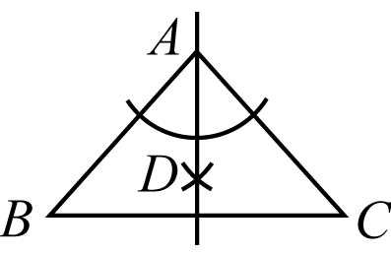 (B)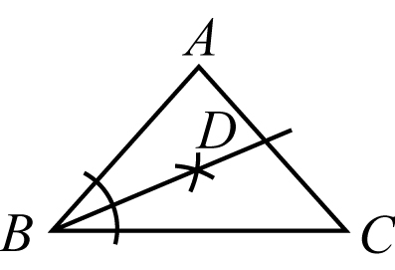 (C)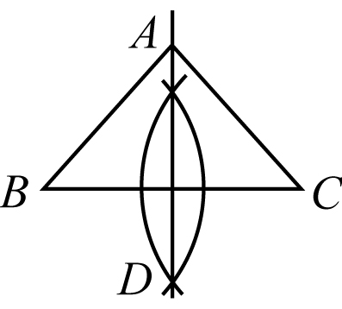 (D)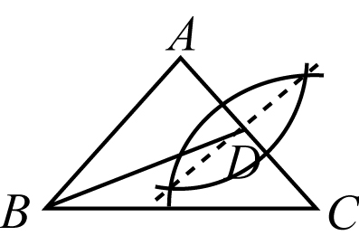
4.如右圖是一座五邊形的公園，阿貴從P點以逆時針方向繞著公園散步，
經過B、C、D三點，到達Q點，則阿貴共轉了多少度？
(A)150° (B)180° (C)210° (D)360°

5.已知一個正n邊形，其一個內角的2倍是其一個外角的7倍，則n等於多少？(A) 7 (B)8 (C)9 (D)10

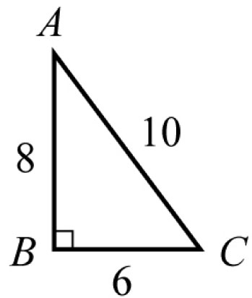
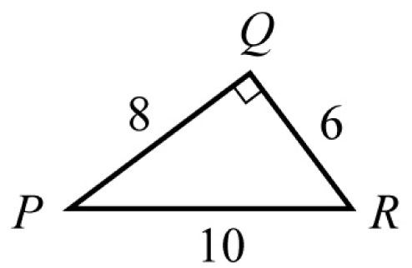
6.如右圖，△ABC與△PQR中，＝＝8，＝＝6，
＝＝10，∠B＝∠Q＝90°，則無法依據下列哪一個全等性質
證明△ABC△PQR？ (A)ASA (B)SAS (C)SSS (D)RHS

7.下列各組數中，哪一組可以作為直角三角形的三邊長？
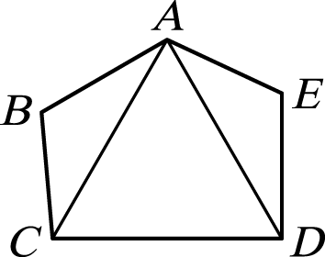
(A)5、6、7 (B)、、 (C)9、16、25 (D)、、

8.如右圖，五邊形 ABCDE 中有一正三角形 ACD。若＝，＝，∠E＝125°，
則∠BAE 的度數為何？
(Ａ)115 (Ｂ)125 (Ｃ)135 (Ｄ)140

9.如右圖，等腰△ABC中，為頂角∠A的角平分線，則下列敘述正確的有幾個？
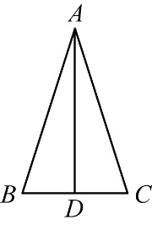
甲：∠B＝∠C 乙：＝
丙：＝ 丁：⊥
戊：＝ 己：∠BAD＝∠CAD
庚：△ABD△ACD
(A)3個 (B) 4個 (C) 5個 (D) 6個

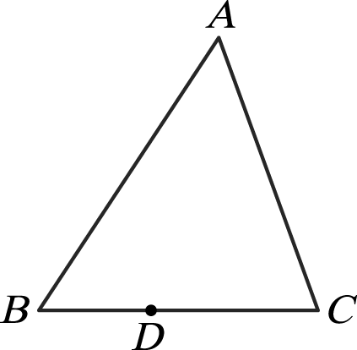
10.如右圖的△ABC 中，＞＞，且 D 為上一點。今打算在上找一點 P，在上找一點 Q，使得△APQ 與△PDQ 全等，以下是甲、乙兩人的作法：
(甲)連接，作的中垂線分別交、於 P 點、Q 點，則 P、Q 兩點即為所求
(乙)作∠C的角平分線交於 P 點，作∠B的角平分線交於 Q 點，則 P、Q 兩點即為所求
對於甲、乙兩人的作法，下列判斷何者正確？
(Ａ)兩人皆正確 (Ｂ)兩人皆錯誤 (Ｃ)甲正確，乙錯誤 (Ｄ)甲錯誤，乙正確

二、填充題：(每格4分)
1. .如右圖，△ABC中，平分∠BAC，、分別為△ABD、△ACD的高。
若＝6，＝10，且△ABD的面積為9，則△ACD的面積＝ 平方單位。

2.已知△ABC中，∠A：∠B：∠C＝5：9：16，則△ABC是銳角三角形、直角三角形或鈍角三角形？
三角形。

3.如右圖，△ABC中，D、E、F三點分別在、、上，且＝，
＝。若∠B＝50°，∠C＝30°，則∠DEF＝ 度。

4.如右圖為一公園，已知∠A＝70°，∠B＝24°，∠D＝27°。今小寶由A點出發散步
沿、、至D點賞櫻花，則小寶沿途共轉了轉 度。

5.若一個n邊形的所有內角形成公差為5°的等差數列，且最大角為160°，則n＝ 。

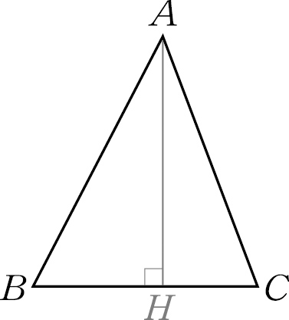
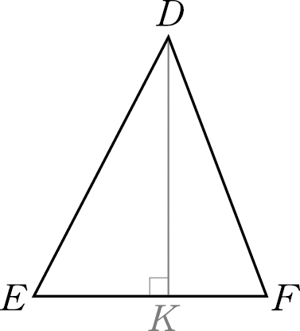
6.如右圖，△ABC與△DEF中，根據條件＝，∠B＝∠E，
、分別為、上的高，
可利用 全等性質得知△ABH△DEK。

7.如右圖，坐標平面上，＝＝20，＝12，∠C＝∠DFE＝90°，
∠A＝∠D。若E、F兩點在y軸上，且E點的坐標為（0,－3），
則D點的坐標為 。

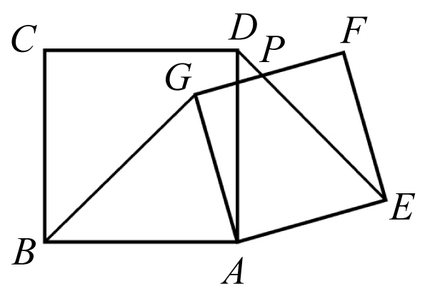
8.如右圖，四邊形ABCD與四邊形AEFG是正方形，
交於P點，根據 全等性質，
可知△ABG△ADE。

9.如右圖，△ABC中，＝，
且＝＝＝＝，則∠C＝________度。

10.如右圖，銳角三角形ABC中，直線L為的中垂線，直線M為∠ABC的角平分線，
L與M相交於P點。若∠A＝60°，∠ACP＝24°，則∠ABP＝ 度。

三、計算題（每題5分，共10分）（計算題請寫出計算過程，作圖題請保留作圖痕跡，否則不予計分。）

1.如右圖，已知△ABC，利用尺規作圖，作一點P，
使得＝，且P點到、的距離相等。

2.如右圖，長方形ABCD中，E點在上，∠DAE的角平分線交於F點，
已知＝9公分，＝15公分，＝12公分。
(1)求的長。
(2)求的長。

新北市立溪崑國民中學108學年度第二學期第二次定期評量 數學科 答案卷
八年級 班 座號 姓名
一、選擇題 (每題5分)
1 | 2 | 3 | 4 | 5 | 6 | 7 | 8 | 9 | 10
二、填充題 (每格4分)
1 | 2 | 3 | 4 | 5
6 | 7 | 8 | 9 | 10
三、計算題 （每題5分，共10分）（計算題請寫出計算過程，作圖題請保留作圖痕跡，否則不予計分。）
1. （不必寫作法，保留作圖痕跡）（5分） | 2.  (1)（2分）  (2)（3分）

108-2-2八年級 數學科－解答
一、選擇題 (每題5分)
1 | 2 | 3 | 4 | 5 | 6 | 7 | 8 | 9 | 10
D | D | B | C | C | A | B | A | D | C
二、填充題 (每格4分)
1 | 2 | 3 | 4 | 5
15 | 鈍角 | 40 | 215 | 9
6 | 7 | 8 | 9 | 10
AAS | (16,9) | SAS | 80 | 32
三、計算題 （每題5分，共10分）（計算題請寫出計算過程，作圖題請保留作圖痕跡，否則不予計分。）
1. （不必寫作法，保留作圖痕跡）（5分）  作的垂直平分線（2分）  與∠A的角平分線，（2分）  P點，即為所求。（1分） | 2.  (1) =15公分（2分）  (2) =5公分（3分）

